|  |  |
| --- | --- |
| **IDENTIFICATION EQUIPEMENT** | |
|  | CHARIOT ELEVATEUR THERMIQUE DIESEL |

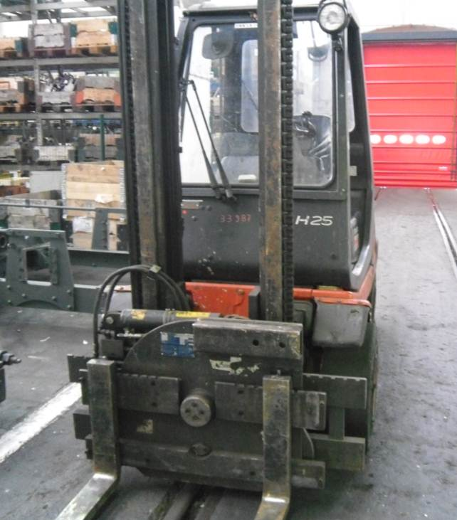

|  |  |  |  |  |  |  |  |  |  |
| --- | --- | --- | --- | --- | --- | --- | --- | --- | --- |
| **TABLEAU DES EVOLUTIONS** | | | | | | | | | |
| **Ind.** | **N°SNCF** | **Date** | **Page** | **Rédacteur** | **Détails** | **Validation SPIE** | **Visa** | **Validation SNCF** | **Visa** |
| V0 |  | 05/2011 |  | C.MEFTAH | Création |  |  |  |  |
| V1 |  | 03/2014 | TT | T.MARTINIERE | Révision |  |  |  |  |
| V2 |  | 06/2014 | TT | P.TINTIGNAC | Révision |  |  |  |  |
| V3 |  | 08/2015 | TT | T.CALS | Refonte |  |  |  |  |
|  |  |  |  |  |  |  |  |  |  |
|  |  |  |  |  |  |  |  |  |  |
|  |  |  |  |  |  |  |  |  |  |
|  |  |  |  |  |  |  |  |  |  |
|  |  |  |  |  |  |  |  |  |  |

# Sécurité

**PICTOGRAMMES DANGERS :**

**ANCIENNES ET NOUVELLES VERSIONS**

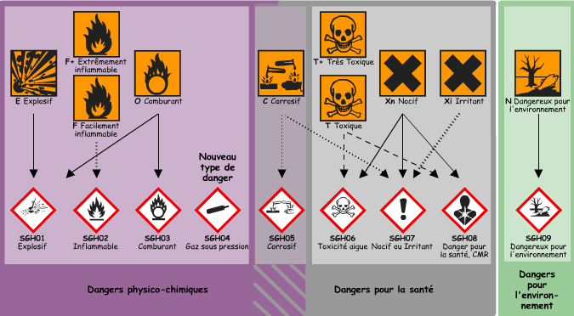

|  |  |  |  |  |  |  |  |  |  |  |  |  |
| --- | --- | --- | --- | --- | --- | --- | --- | --- | --- | --- | --- | --- |
| **RISQUES** | | | | | | | | | | | | |
|  | Description : C:\Users\sebastien.bouillon\Desktop\picto\12.gif | | | Description : C:\Users\sebastien.bouillon\Desktop\picto\13.gif | Description : Basses températures.jpg | | Description : Laser.jpg | Description : pictogramme-haute-temperature-1-l.jpg | | Description : C:\Documents and Settings\medjmadj\Bureau\624px-D-W027_Warnung_vor_Handverletzungen_svg.png | | Description : C:\Documents and Settings\medjmadj\Bureau\pictogramme-ecrasement-mains-1-l.jpg |
| **AMIANTE** | **CHIMIQUE** | | | **ELECTRIQUE** | **BASSE TEMPERATURE** | | **LASER** | **HAUTE TEMPERATURE** | | **ECRASEMENT** | | **ECRASEMENT PAR ENGRENAGE** |
|  | Description : Nouvelle image.BMP | | | **Description : C:\Documents and Settings\medjmadj\Bureau\Nouvelle image2.JPG** | **Description : S:\SSE\A_TRIER\SECURITE\PICTOGRAMMES SIGNALISATION\Picto Dernière Version\Danger\Véhicules de manutention.jpg** | | **Description : S:\SSE\A_TRIER\SECURITE\PICTOGRAMMES SIGNALISATION\Picto Dernière Version\Danger\Levage.jpg** | **Description : S:\SSE\A_TRIER\SECURITE\PICTOGRAMMES SIGNALISATION\Picto Dernière Version\Danger\Danger biologique.jpg** | | Description : C:\Documents and Settings\medjmadj\Bureau\Récap pour dossier\Sécurité\Picto Dernière Version\Danger\Champ magnétique important.jpeg | |  |
| **PRODUIT**  **NOCIF** | **BRUIT IMPORTANT** | | | **ENTRAINEMENT MECANIQUE** | **VEHICULES DE MANUTENTION** | | **LEVAGE** | **BIOLOGIQUE** | | **CHAMP MAGNETIQUE** | | **INTERDIT AUX PERSONNES PORTANT UN PACEMAKER** |
|  |  | | | picto cadenas |  | |  |  | |  | |  |
| **ATEX** | **RISQUE DE CHUTES** | | | **CONSIGNATION** | **DANGEUREUX POUR L’ENVIRONNEMENT** | | **GAZ SOUS PRESSION** | **TOXICITE AIGUE** | |  | |  |
| **EPI** | | | | | | | | | | | | |
|  | | Description : Port d'un vêtement obligatoire.jpg | Description : Casque obligatoire.jpg | | Description : Chaussures de sécurité obligatoire.jpg | Description : Gants obligatoires.jpg | | | Description : Protection auditive obligatoire.jpg | | Description : Lunettes obligatoires.jpg | 51 |
| **GILET ORANGE** | | **VETEMENT** | **CASQUE** | | **CHAUSSURES DE SECURITE ET ESD** | **GANTS** | | | **AUDITIVE** | | **LUNETTES** | **HARNAIS LONGE** |
|  | | ProtectionObligatoireFigure |  | |  |  | | |  | |  |  |
| **MASQUE** | | CASQUE HYDRA | GANTS ELEC | |  |  | | |  | |  |  |

# Sécurité spécifique SNCF

|  |  |  |
| --- | --- | --- |
| SANS |  |  |

# Compétences Habilitations, CACES

**MERCI DE VOUS MUNIR DE VOTRE TITRE D’HABILITATION**

|  |
| --- |
| **HABILITATION ELECTRIQUE** |

|  |  |  |  |  |  |  |
| --- | --- | --- | --- | --- | --- | --- |
|  | Opération d’ordre non électrique | Opération d’ordre électrique | | | | |
|  |  | Exécutant | Chargé de travaux | Chargé de consignation | Chargé d’intervention | Chargé d’opérations |
|  |  |  |  |  |  |
| Basse Tension | B0 | B1-B1V | B2-B2V | BC | BS-BR | BE+*attribut\** |
| Haute Tension | H0-H0V | H1-H1V | H2-H2V | HC | - | HE+*attribut\** |

Légende : *attribut\** : « Essai », « Mesurage », « Vérification », « Manœuvre ».

|  |
| --- |
| **CACES NACELLES** |

|  |  |  |  |  |  |
| --- | --- | --- | --- | --- | --- |
| **Groupe A : Unidirectionnel** | | | **Groupe B : Multidirectionnel** | | |
| CAT 1A | CAT 2A | CAT 3A | CAT 1B | CAT 2B | CAT 3B |
| Translation admise en position repliée uniquement | Translation admise en haute, commandée depuis le sol | Translation admise en position haute, commandée depuis la plate-forme | Translation admise en position repliée uniquement | Translation admise en position haute, commandée depuis le sol | Translation admise haute, commandée depuis la plate-forme |

|  |
| --- |
| **CACES CHARIOTS** |

|  |  |  |  |  |  |  |  |
| --- | --- | --- | --- | --- | --- | --- | --- |
| **R372** | | | | | | **R372M** | |
| CAT 1 | CAT 2 | CAT 3 | CAT 4 | CAT 5 | CAT 6 | CAT 8 | CAT 9 |
| Transpalettes à conducteur porté | Chariots tracteurs, chariot à plateau porteur | Chariots élevateur en porte à faux de capacité ≤6000Kg | Chariots élevateur en porte à faux de capacité >6000Kg | Chariots élévateurs à mât rétractable | Conduite hors production (transfert, démonstration, essais, maintenance) | Tombereau,décapeuse, tracteur agricole >50ch | Chariot élévateur de chantier ou tout terrain |

|  |
| --- |
| **AUTRES FORMATIONS** |

|  |  |  |
| --- | --- | --- |
| **PONTIER** | **AMIANTE** | **RISQUE CHIMIQUE N1** |
|  |  |  |

# Outillages spécifiques

* Clé dynamométrique (0-700N.m), pompe à graisse avec embout droit, flexible air comprimé + soufflette + manomètre pression pneumatique, chariot atelier, seringue + prolongateur, entonnoir, bac de vidange, 1 bidon vide 30L, clé à filtre, bache plastique, contrôleur de fourche, contrôleur de chaine

# Documents associés, notices constructeurs

* Référentiel :
* Document constructeurs : Notice constructeur

# Consommables, produits

|  |  |  |  |
| --- | --- | --- | --- |
| N° PDR | Désignation | Référence | Qté |
|  | Huile moteur 15W40 | FUCHS | Env 6,5L |
|  | Huile hydraulique ISO VG 68 | FUCHS | Env 39L |
|  | Liquide de refroidissement | PEREZ | 9,5L |
|  | Lubrifiant Chaine | CMPC |  |
|  | Graisse molykote noire | CIR |  |
|  | Graisse SKF bleu | CIR |  |

# Pièces de rechanges

|  |  |  |  |
| --- | --- | --- | --- |
| N° PDR | Désignation | Référence | Qté |
|  | Filtre à huile | TVH : 663359 | 1 |
|  | Filtre à carburant | TVH : 10120 | 1 |
|  | Filtre à air | TVH : 9509 | 1 |
|  | Filtre d’aspiration (hydraulique) | TVH : 20183 | 1 |
|  | Bouchon filtre reniflard (hydraulique) | TVH : 1240639/7995796 | 1 |
|  | Filtre à pression huile (hydraulique) | TVH : 978405 | 1 |
|  | Courroie ventilateur/alternateur |  | 1 |
|  | Cartouche de sécurité filtre à air | TVH : 1303240 | 1 |
|  | Filtre reniflard du carter vilebrequin |  |  |
|  | Essuie glace | TVH : 122TA7040/122TA7036 | 1 |

# Lieu de maintenance

|  |  |  |  |
| --- | --- | --- | --- |
| SUR MACHINE | EN ATELIER | EXPEDITION INTERNE CLIENT | EXPEDITION EXTERNE PRESTATAIRE |

# Temps de maintenance

|  |  |
| --- | --- |
| 5000h de fonctionnement |  |

1

# Nombre de personnes : personne(s)

****

# Phases génériques

* Contrôler la présence du numéro GMAO sur l’équipement
* Contrôler la présence et la validité de l’étiquette VR ou VS si c’est un équipement soumis.
* Remplir obligatoirement le champ «commentaire de travail (OT)» lors de sa clôture dans la GMAO
* Stipuler les éventuelles actions suite à préventif
* Pour toute anomalie, faire remonter le problème et remplir les observations sur la trame de la gamme ou le compte rendu « suite à préventif ».

SYNTHESE COMPTEUR

|  |  |
| --- | --- |
| **500h** | Vidange huile moteur  Remplacement filtre à huile  Remplacement filtre à carburant  Niveaux fluides  Usure chaines et fourches  Graissage  Nettoyage  Contrôles fuites |
| **1000h** | 500h +  Remplacement filtre à air  Remplacement filtre hydrauliques |
| **3000h** | 1000h +  Remplacement cartouche de sécurité filtre à air  Remplacement courroie alter/ventilo/vilo  Vidange huile hydraulique  Vidnage liquide de refroidissement |
| **5000h** | 1000h +  Remplacement filtre reniflard carter vilebrequin |

# Gamme

1. INTERVENTION 500H

|  |  |  |  |
| --- | --- | --- | --- |
| **Risques** | **EPI** | **Actions de maintenance** | **Photos** |
|  |  | **/ ! \ RELEVER LE COMPTEUR HORAIRE / ! \**   * 1. Nettoyage du chariot (karche, vitres…) si besoin.   2. Vérifier la présence des étiquettes (VPR, N°SAP, abaque de charge)   3. Contrôler l’état de la ceinture ainsi que le blocage, la dérouler entièrement.   4. Contrôler l’état des pneumatiques. (Profondeur des pneus 1.6 mm)   5. Contrôler l’état de l’attelage remorque   6. Contrôler visuellement l’état des soufflets du mat   7. Contrôler visuellement l’étanchéité des raccords hydraulique   **Ouvrir capot moteur sous le siège**   * 1. Vidange huile moteur   Chauffer le moteur pour fluidifier l’huile et ainsi faciliter la vidange  Ouvrir le bouchon de remplissage et tirer la jauge  Dévisser et placer un bac (10L) sous la vis de vidange   * 1. Remplacement filtre à huile   Démonter le filtre à huile  Enduire le joint d’huile  Revisser le filtre neuf et serrer à la main.   * 1. Remplissage huile moteur   Changer le joint torique puis revisser le bouchon de vidange (30N.m)  Remplir l’huile jusqu’au niveau maxi de la jauge  Consommable : Huile moteur 15W40 (env 6,5L)   * 1. Démarrer et faire tourner le moteur 5 minutes   Contrôler le niveau et faire l’appoint si nécessaire   * 1. Remplacement filtre à carburant et nettoyage décanteur à carburant (si présent)   Important : remplacer également les joints   * 1 dans la partie inférieure * 2 dans la partie supérieure   Partie supérieure  DSCN1274   * 1. Amorcer le circuit de carburant grâce à la pompe d’amorcage   Important : Remplir d’abord le décanteur (si présent) avec un entonoir en démontant la canalisation entre décanteur et pompe d’amorçage avant de réamorcer le circuit   * 1. Nettoyer le tamis de la pompe à carburant   2. Contrôle niveau huile hydraulique   Attention : Avant de contrôler le niveau d’huile, il faut rentrer tous les vérins (mat + inclinaison)   * 1. Contrôle de l’état et de la tension de la courroie   Tension : appuyer avec le pouce entre les poulies, la courroie doit s’enfoncer de 1cm environ   * 1. Contrôle niveau liquide de refroidissement   2. Nettoyage radiateur de refroidissement avec de l’air comprimé ou un karcher suivant l’état.   Attention : avec un karcher, prendre des précautions pour ne pas inonder le compartiment moteur   * 1. Contrôle fixation des câbles et connectiques du compartiment moteur   **Retirer le plancher**   * 1. Contrôle et lubrification pédaliers, tringleries, commandes moteur   2. Contrôle étanchéité raccords et conduites hydrauliques   3. Graissage vérins d’inclinaison   « Remonter le plancher et fermer le capot moteur »  **En extérieur**     * 1. Contrôle allongement chaine de mat grâce à l’outil spécifique   - Suivre les instructions inscrites sur l’outil   * 1. Contrôle des fourches (épaisseur, déformation, fissure)   Outil pour contrôle de l’épaisseur  DSCN1253   * 1. Graissage avant du chariot * Graissage des chaines du mât   Consommable : Spray LUBCHAIN   * 2 graisseurs vérins inclinaison   Consommable : Graisse roulement SKF bleu (pompe à graisse)   * 4 graisseurs tablier translateur ou 2 graisseurs pour la tête rotative   Graisseurs tête rotative  DSCN1337 DSCN1338   * 2 graisseurs pied de mât   Consommable : Graisse roulement SKF bleu (pompe à graisse)   * Graissage paliers du mat   Consommable : Graisse Molykote noire (au pinceau)  Paliers du mat  DSCN1300 DSCN1303   * 1. Graissage arrière chariot   8 graisseurs sur l’essieu directeur   * 1. Contrôler le bon fonctionnement des fourches : des verrous, déformation fourche, vérifier la présence de la vis de sécurité contre la retombée   2. Faire un essai de fonctionnement du chariot : * Commandes (montée, descente et inclinaison du mât, translation, rotation) * Signalisation (klaxon, clignotant, éclairage phare, feux de stop, gyrophare…) * Frein à main, frein de service. * Essuie-glace | Filtre à huile  DSCN1264  Décanteur carburant  DSCN1327  Filtre à carburant  DSCN1265  Pompe amorçage  DSCN1306  Bouchon/jauge  DSCN1264  Courroie  DSCN1307  Vase d’expansion  DSCN1263  Radiateur  DSCN1296  Sous le plancher  DSCN1283  Graisseur vérin  DSCN1284  Règle de contrôle  DSCN1334  Chaine de mât  DSCN1302  Graisseurs vérins inclinaison  DSCN1285  Graisseur tablier  DSCN1440  Graisseur pied de mât  DSCN1310  Graisseurs essieu direction  DSCN1315  DSCN1313 |

1. INTERVENTION 1000H

|  |  |  |  |
| --- | --- | --- | --- |
| **Risques** | **EPI** | **Actions de maintenance** | **Photos** |
|  |  | **Interventions 500h +**   * 1. Contrôle manocontact de dépression * Décaler le filtre à air * Démancher la durit inférieur du filtre à air * Démarrer le chariot * Boucher l’aspiration d’air rapidement avec la main   Dès que le voyant correspondant s’allume au tableau de bord, retirer la main pour éviter tout endommagement.   * 1. Nettoyer la soupape de dépoussiérage   2. Remplacement du filtre à air   Démonter le couvercle  Dévisser l’écrou  Remplacer le filtre à air  Remonter l’ensemble en faisant attension au sens du couvercle   * 1. Contrôle étanchéité et serrage de l’admission et de l’échappement   2. Remplacement filtres hydraulique   **Attention aux écoulements d’huile !!**   * Retirer les plaques de protection qui se trouvent entre les mâts de fourche. * Déserrer la cartouche métallique (filtre à pression hydraulique). * Remplir le nouveau filtre avec de l’huile neuve et huiler le joint avant de le revisser à la main. * Dévisser le couvercle du filtre d’aspiration * Retirer lentement ou aspirer l’huile avant de retirer la cartouche. * Introduire le nouveau filtre * Nettoyer le joint du couvercle et le mouiller avec de l’huile. * Remonter le couvercle et vérifier l’étanchéité en effectuant un essai.   1. Faire un essai de fonctionnement du chariot : * Commandes (montée, descente et inclinaison du mât, translation, rotation) * Signalisation (klaxon, clignotant, éclairage phare, feux de stop, gyrophare…) * Frein à main, frein moteur. * Essuie-glace | Support filtre à air  DSCN1255  Voyant colmatage  DSCN1305  Soupape  DSCN1257  Support filtre  DSCN1259  Admission  DSCN1294  Echappement  DSCN1295  DSCN1798  DSCN1794  DSCN1795  DSCN1796 |

1. INTERVENTION 3000H

|  |  |  |  |
| --- | --- | --- | --- |
| **Risques** | **EPI** | **Actions de maintenance** | **Photos** |
|  |  | **Interventions 1000h +**   * 1. Vidange huile hydraulique   - Placer un bac d’une contenance suffisante (30/40L) sous le bouchon de vidange côté droit du chariot  - Ouvrir le bouchon reniflard  - Laisser s’écouler l’huile  - Remettre le bouchon de vidange  - Remplir l’huile hydraulique jusqu’au niveau  - Faire un essai puis recontroler le niveau.   * 1. Vidange liquide de refroidissement   2. Remplacement/tension courroie   3. Cartouche de sécurité filtre à air   4. Faire un essai de fonctionnement du chariot : * Commandes (montée, descente et inclinaison du mât, translation, rotation) * Signalisation (klaxon, clignotant, éclairage phare, feux de stop, gyrophare…) * Frein à main, frein moteur. * Essuie-glace | DSCN1790 |

1. INTERVENTION 5000H

|  |  |  |  |
| --- | --- | --- | --- |
| **Risques** | **EPI** | **Actions de maintenance** | **Photos** |
|  |  | **Interventions 1000h +**   * 1. Filtre reniflard du carter de vilebrequin   2. Faire un essai de fonctionnement du chariot : * Commandes (montée, descente et inclinaison du mât, translation, rotation) * Signalisation (klaxon, clignotant, éclairage phare, feux de stop, gyrophare…) * Frein à main, frein moteur. * Essuie-glace |  |